# **LAPORAN PRAKTIKUM INTERNET OF THINGS (IoT)**

**Fakultas Vokasi, Universitas Brawijaya**

**Praktek Pembuatan Sistem Lampu Lalu lintas menggunakan**

**ESP32 di WOKWI Via VSCODE**

*Alvaro Zeka Ricardo*

*Fakultas Vokasi,Universitas Brawijaya*

**Abstract** **:** Praktek ini bertujuan untuk mensimulasikan sistem lampu lalu lintas menggunakan mikrokontroler ESP32 pada platform simulasi Wokwi, dengan pengembangan kode melalui Visual Studio Code . Dalam praktek ini, LED merah, kuning, dan hijau dikendalikan menggunakan ESP32 untuk mensimulasikan siklus lampu lalu lintas secara otomatis dengan logika waktu tertentu.Praktek ini menunjukkan bahwa ESP32 dapat digunakan untuk mengontrol sistem lampu lalu lintas secara efektif dalam simulasi Wokwi. Dengan pemrograman yang tepat di VSCode, ESP32 mampu mengelola LED dengan siklus yang diinginkan, menjadikannya solusi potensial untuk proyek IoT terkait sistem transportasi.

**1. Introduction**

**1.1 Latar belakang** praktikum IoT yang dilakukan

Perkembangan teknologi Internet of Things (IoT) telah membawa perubahan signifikan dalam berbagai aspek kehidupan, terutama dalam bidang otomasi dan sistem kontrol. IoT memungkinkan perangkat elektronik untuk saling terhubung dan berkomunikasi melalui jaringan internet, sehingga dapat meningkatkan efisiensi dan efektivitas dalam berbagai aplikasi, termasuk di bidang transportasi.

Dalam dunia lalu lintas, penggunaan teknologi berbasis IoT dapat membantu dalam mengatur sistem lampu lalu lintas secara otomatis berdasarkan kondisi jalan yang sebenarnya. Dengan adanya sistem lalu lintas cerdas, kemacetan dapat dikurangi, waktu tempuh menjadi lebih efisien, dan keselamatan pengguna jalan dapat meningkat. Oleh karena itu, pemahaman terhadap teknologi IoT menjadi keterampilan yang sangat penting bagi mahasiswa dan praktisi di bidang teknik dan teknologi informasi.

**1.2 Tujuan eksperimen**

Praktikum ini bertujuan untuk memberikan pengalaman langsung dalam merancang dan mengembangkan sistem berbasis IoT menggunakan mikrokontroler ESP32. Dengan mengikuti praktikum ini, saya/kita dapat memahami cara mengontrol perangkat elektronik secara nirkabel, membaca data dari sensor, serta mengimplementasikan konsep dasar pemrograman IoT.

**2. Methodology (Metodologi)**

**2.1 Tools & Materials (Alat dan Bahan)**

Alat yang digunakan :

ESP32 – Sebagai mikrokontroler utama untuk mengontrol LED.

LED (Merah, Kuning, Hijau) – Sebagai indikator lampu lalu lintas.

Resistor (220Ω – 330Ω) – Untuk membatasi arus ke LED agar tidak terbakar.

Kabel Jumper – Untuk menghubungkan komponen satu sama lain.

Breadboard – Sebagai media untuk merangkai komponen tanpa perlu menyolder.

Adaptor USB atau Kabel Micro-USB – Untuk memberikan daya ke ESP32.

Laptop - Untuk mensimulasi kan Sistem

Software yang digunakan  
  
 Visual Studio Code (VSCode) – Alternatif IDE yang lebih fleksibel tnpa harus menunggu antrian di Website Wokwi

PlatformIO IDE (Extension di VSCode) – Sebagai lingkungan pengembangan yang mendukung ESP32 dengan fitur yang lebih canggih dibandingkan Arduino IDE.

Wokwi Simulator Extension – Untuk melakukan simulasi ESP32 langsung di VSCode sebelum mengimplementasikannya ke perangkat fisik.

Wokwi – Simulator berbasis web untuk menguji rangkaian ESP32 secara virtual sebelum implementasi fisik.

**2.2 Implementation Steps (Langkah Implementasi)**

Pertama : Menyusun Diagram Sistem

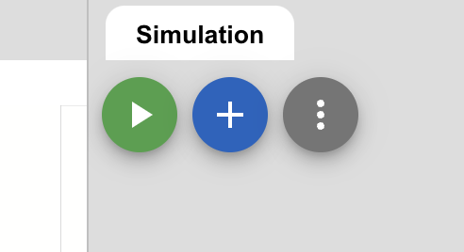  
Tambahkan Part seperti LED di project

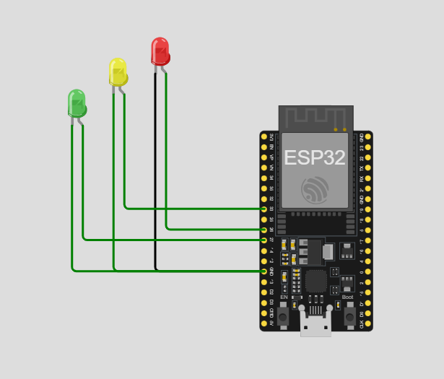

Sambungkan bagian lurus LED ke ESP.GND dan yang satunya sambungkan ke bagian bernomor

Selanjutnya Tambahkan Code berikut

int lampu1 =26;

int lampu2 =33;

int lampu3 =27;

void setup() {

// put your setup code here, to run once:

pinMode(lampu1, OUTPUT);

pinMode(lampu2, OUTPUT);

pinMode(lampu3, OUTPUT);

}

void loop() {

// put your main code here, to run repeatedly:

digitalWrite(lampu1, HIGH);

delay(15000);

digitalWrite(lampu1, LOW);

digitalWrite(lampu2, HIGH);

delay(4000);

digitalWrite(lampu2, LOW);

digitalWrite(lampu3, HIGH);

delay(10000);

digitalWrite(lampu3, LOW);

}

Dikarenakan di Website Wokwi ini akan lama menunggu kita akan menggunakan VSCode.

Pertama, Install Extension Platform IDE dan Wokwi Simulator.

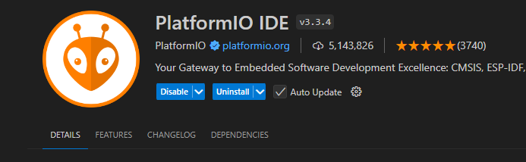

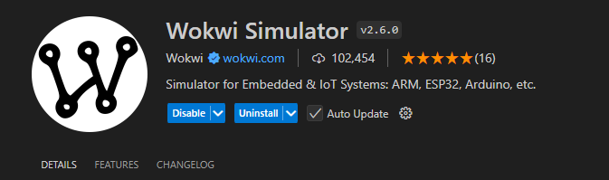

Selanjutnya,buat project baru di PlatformIO IDE

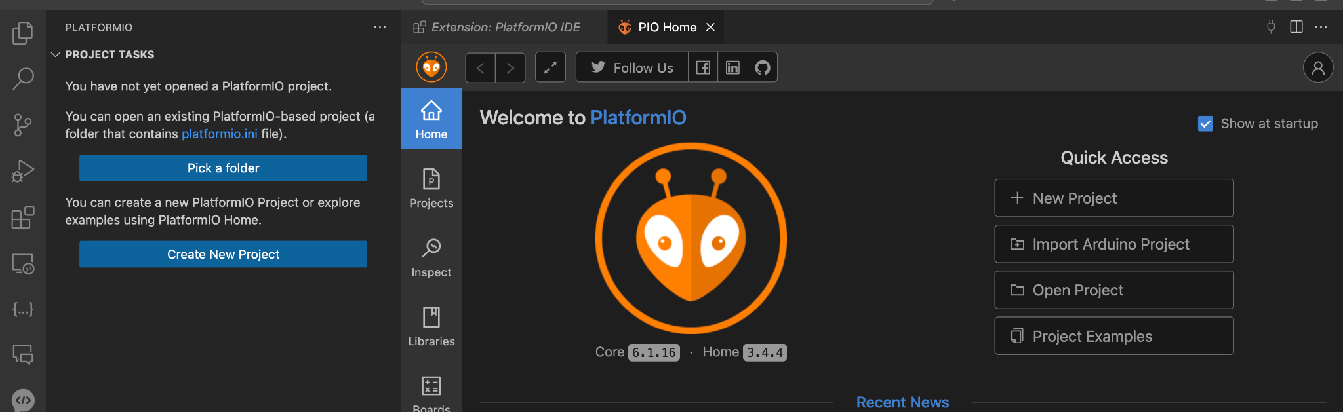

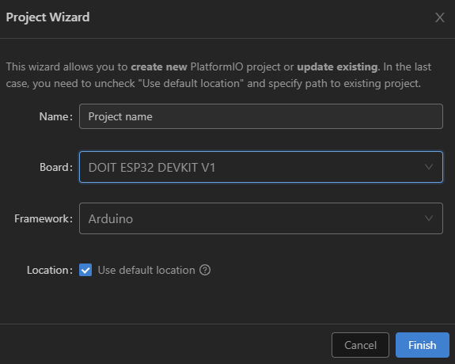

Pilih board DOIT ESP32 DEVKIT V! dan untuk nama bisa bebas.

buat file diagram.json untuk menaruh diagram yang telah kita buat di website

Ubah dulu nama file diagram.json untuk menambahkan diagram menjadi diagram.jso

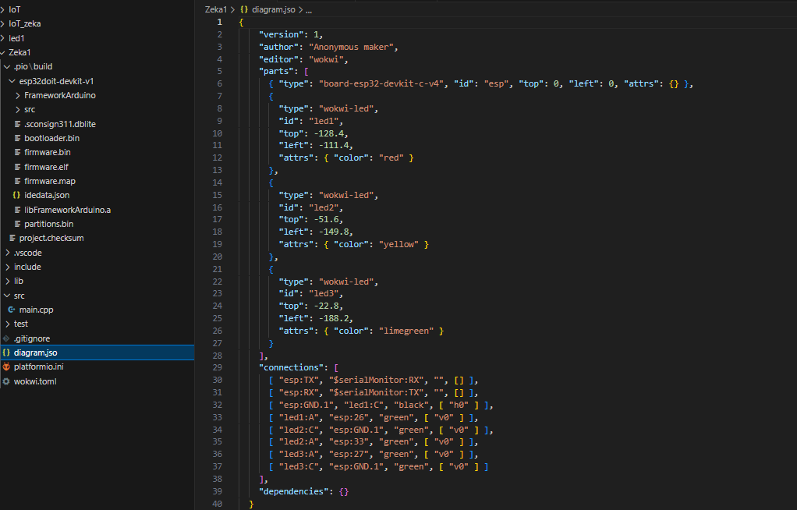

Paste diagram.json yang ada di wokwi web dan ubah nama file menjadi diagram.json lagi.

Kemudian pilih file src/main.cpp dan copy paste code yang telah kita buat di wokwi web.

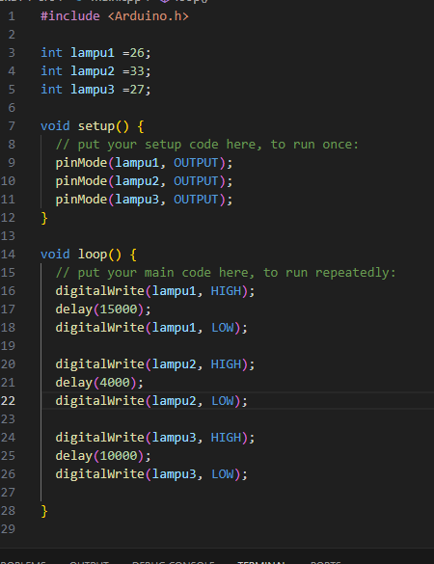

Jangan menghapus bagian #inlude <Arduino.h>

Setelah itu build code tadi dengan menekan tombol centang di kanan atas

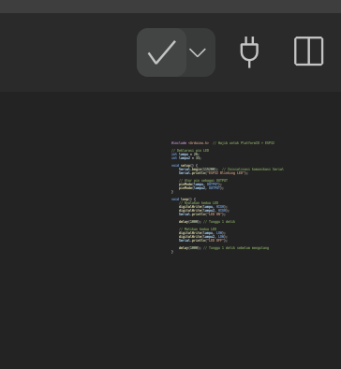

Setiap kita mengubah code yang ada di main.cpp harus selalu di build

**3. Results and Discussion (Hasil dan Pembahasan)**

**3.1 Experimental Results (Hasil Eksperimen)**

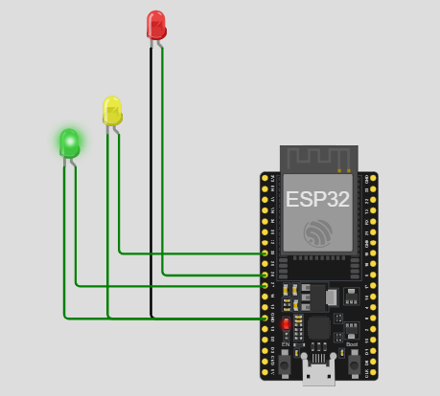

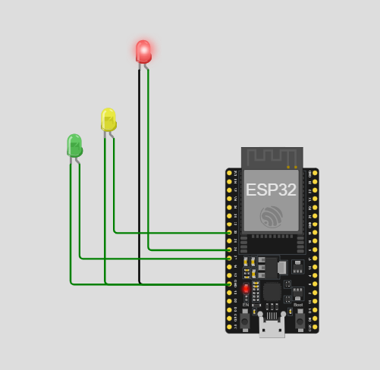

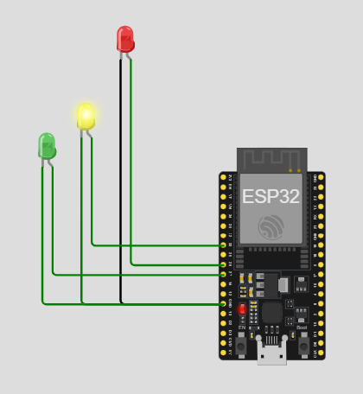

Setelah di run maka lampu LED akan nyala sesuai dengan giliran dan sesuai urutan mulai dari merah kuning hijau.

**4. Appendix (Lampiran, jika diperlukan)**

1.Diagram



2.Kode Program

